Наказ «реконструкция общественного пространства сквера им.Ю.Гагарина»

Поступил во время предвыборной кампании в сентябре 2018 года от жителей избирательного округа №15 Белгорода Фуглаеву Сергею Ивановичу.
Исполнен в ноябре 2019 года.

Работы выполнены за счёт федерального и областного бюджетов. Финансирование составило 17 млн 764 тыс. рублей.

Депутат по избирательному округу №15 Сергей Фуглаев:
- Реконструкция и благоустройство сквера Гагарина – были одной из ключевых тем в наказах от жителей нашего округа №15. Действительно, территория от улицы Гагарина между домами №19 и №27 до улицы Шершнёва, мягко говоря, была оставлена без внимания. С этим необходимо было что-то делать. Сквер Гагарина был выбран для участия в программе благоустройства в рамках федерального проекта партии «Единая Россия» – «Формирование комфортной городской среды». Заказчиком выступила администрация г. Белгорода, а подрядчиком - ООО «ЭлитСтройПроект». В ноябре 2019 года были завершены абсолютно все работы: установлены новые фонарные столбы, лавочки для тихого отдыха, урны, заменено старое и изношенное дорожное покрытие на новую плитку. Сквер преобразился! В ходе реконструкции сквера активное участие принимали неравнодушные жители: они вовремя отмечали те моменты, на которые стоило обратить особое внимание. Неоднократно на объекте была экспертная комиссия. Так общими усилиями на выходе мы получили замечательный общественно-значимый объект, который стал украшением нашего округа №15 и отличным местом для прогулок жителей.

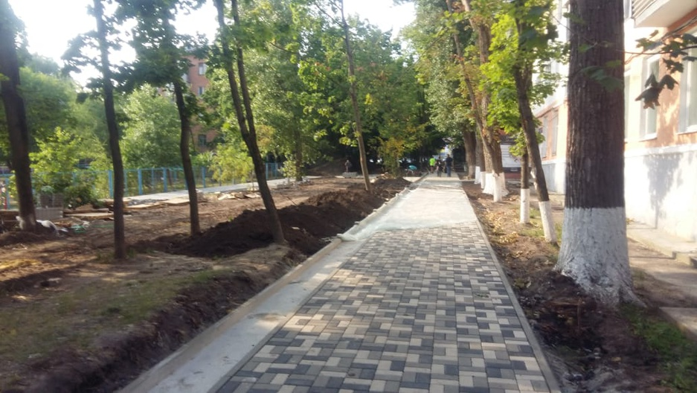
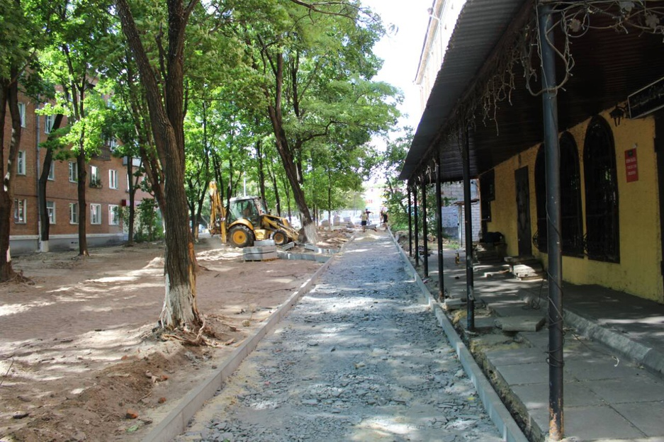
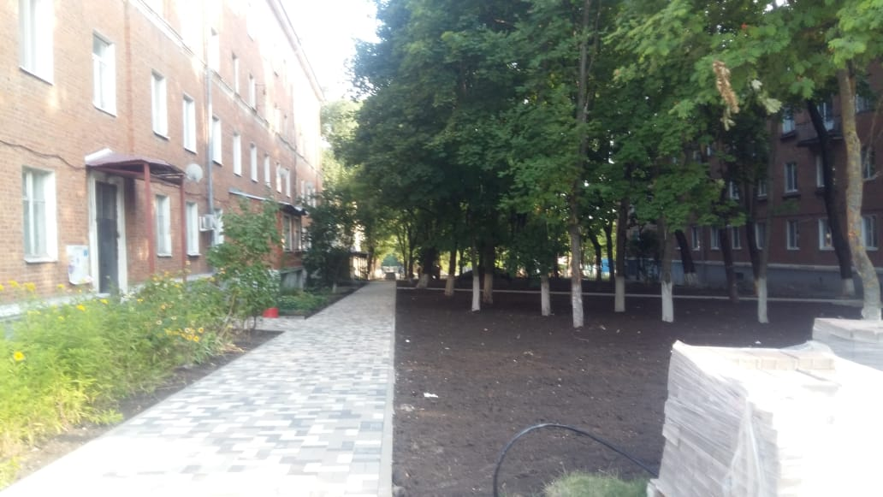

Наказ «ремонт межквартального проезда около домов 17 и 19 по ул.Гагарина»

Поступил во время предвыборной кампании в сентябре 2018 года от жителей избирательного округа №15 Белгорода Фуглаеву Сергею Ивановичу.
Исполнен в сентябре 2019 года.
Работы выполнены за счёт федерального и областного бюджетов. Финансирование составило 17 млн 764 тыс. рублей.

Депутат по избирательному округу №15 Сергей Фуглаев:
Во время предвыборной компании ко мне поступил наказ от жителей округа №15 с просьбой уделить особое внимание ремонту межквартального проезда около домов 17 и 19 по улице Гагарина. Данная дорога является единственным способом для жителей пяти многоквартирных домов выехать со двора, а также позволяет комфортно пройти к Областной больнице Святителя Иоасафа. Дорожное покрытие долгое время находилось в ужасном состоянии, во время плохой погоды невозможно было пройти, машины с трудом преодолевали этот отрезок. Вопрос необходимо было решить, как можно быстрее. И мы благодарны администрации города Белгорода, что данный вид ремонтных работ был включён в перечень на 2019 год. Таким образом, дорожное покрытие было заменено в сентябре 2019 года до наступления непогоды. С благодарностью к нам неоднократно обращались жители 15-го округа. Рад, что общими усилиями удалось решить проблему с дорожным покрытием.
